CHAP 10

1. 某ETC（Electronic Toll Collection，不停车收费）系统在高速公路沿线的特定位置上设置一个横跨道路上空的龙门架（ Toll gantry），龙门架下包括6条车道（Traffic lanes），每条车道上安装有雷达传感器（Radar sensor）、无线传输器（ Radio transceiver）和数码相机（Digital Camera）等用于不停车收费的设备，以完成正常行驶速度下的收费工作。该系统的基本工作过程如下：  
（1）每辆汽车上安装有车载器，驾驶员（Driver）将一张具有唯一识别码的磁卡插入车载器中。磁卡中还包含有驾驶员账户的当前信用记录。  
（2）当汽车通过某条车道时，不停车收费设备识别车载器内的特有编码，判断车型，将收集到的相关信息发送到该路段所属的区域系统（Regional center）中，计算通行费用，创建收费交易（Transaction），从驾驶员的专用账户中扣除通行费用。如果驾驶员账户透支，则记录透支账户交易信息。区域系统再将交易后的账户信息发送到维护驾驶员账户信息的中心系统（Central system）  
（3）车载器中的磁卡可以使用邮局的付款机进行充值。充值信息会传送至中心系统，以更新驾驶员账户的余额。  
（4）当没有安装车载器或者车载器发生故障的车辆通过车道时，车道上的数码相机将对车辆进行拍照，并将车辆照片及拍摄时间发送到区域系统，记录失败的交易信息；并将该交易信息发送到中心系统。

（5）区域系统会获取不停车收费设备所记录的交通事件（Traffic events）；交通广播电台（Traffic advice center）根据这些交通事件进行路况分析并播报路况。  
 现采用面向对象方法对上述系统进行分析与设计，得到如表1所示的用例列表以及如图1所示的用例图和图2所示的分析类图。

表1

|  |  |
| --- | --- |
| 用例名称 | 说明 |
| Create transaction | 记录收费交易 |
| Charge card | 磁卡重置 |
| Underpaid transaction | 记录透支账户交易信息 |
| Record illegal use | 记录失败交易信息 |
| Record traffic event | 记录交通事件 |

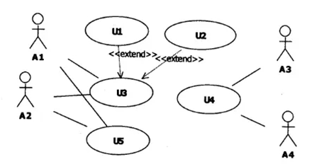

图1

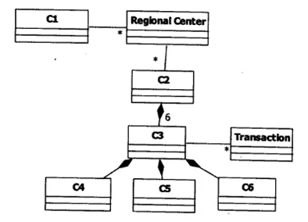

图2

问题1：根据说明中的描述，给出图3－1中A1～A4所对应的参与者名称。

问题2：  
根据说明中的描述及表3－1，给出图3－1中U1～U5所对应的用例名称。

问题3：  
根据说明中的描述，给出图3－2中C1~C6所对应的类名。

2. 某企业为了方便员工用餐，为餐厅开发了一个订餐系统(COS：Cafeteria Ordering System)，企业员工可通过企业内联网使用该系统。  
 企业的任何员工都可以查看菜单和今日特价。  
 系统的**顾客**是注册到系统的员工，可以订餐(如果未登录，需先登录)、注册工资支付、预约规律的订餐，在特殊情况下可以覆盖预订。  
 餐厅员工是特殊顾客，可以进行备餐、生成付费请求和请求送餐，其中对于注册工资支付的顾客生成付费请求并发送给工资系统。  
 菜单管理员是餐厅特定员工，可以管理菜单。  
 送餐员可以打印送餐说明，记录送餐信息(如送餐时间)以及记录收费(对于没有注册工资支付的顾客，由送餐员收取现金后记录)。顾客订餐过程如下：

1. 顾客请求查看菜单；
2. 系统显示菜单和今日特价；
3. 顾客选菜；
4. 系统显示订单和价格；
5. 顾客确认订单；
6. 系统显示可送餐时间；
7. 顾客指定送餐时间、地点和支付方式；
8. 系统确认接受订单，然后发送E-mail给顾客以确认订餐，

同时发送相关订餐信息通知给餐厅员工。  
系统采用面向对象方法开发，使用UML进行建模。系统的顶层用例图和一次订餐的活动图初稿分别如下图(a)和(b)所示。  
【问题1】根据说明中的描述，给出图(a)中A1和A2所对应的参与者。  
【问题2】根据说明中的描述，给出图(a)中缺少的四个用例及其所对应的参与者。  
【问题3】根据说明中的描述，给出图(b)中(1)～(4)处对应的活动名称或图形符号。  
【问题4】指出图(a)中员工和顾客之间是什么关系，并解释该关系的内涵。

员工 《extends》

《extends》

顾客

A1

餐厅员工

已注册工资支付

已注册工资支付

A2 送餐员

图a COS系统用例图

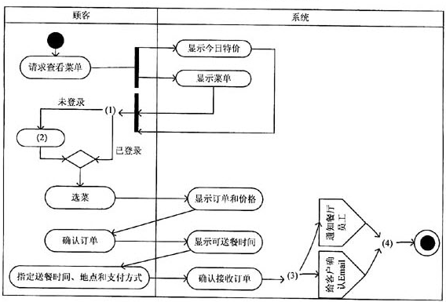

图b 一次订餐的活动图